
День друзей

«Ребята, давайте жить дружно!»
Кот Леопольд, писатель А. Хайт


«У меня есть друг. А это значит, что я счастливый. Значит, я не один. И он тоже. А вместе любые трудности по плечу, да и просто веселее живётся»
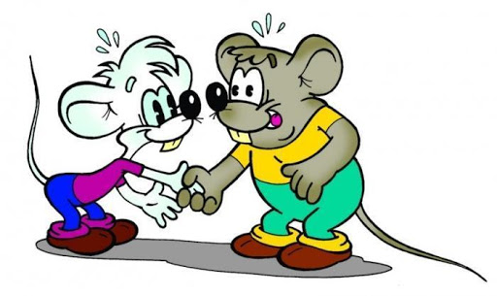

«Без друзей меня чуть-чуть, а с друзьями много!»
Поэт М.И. Танич

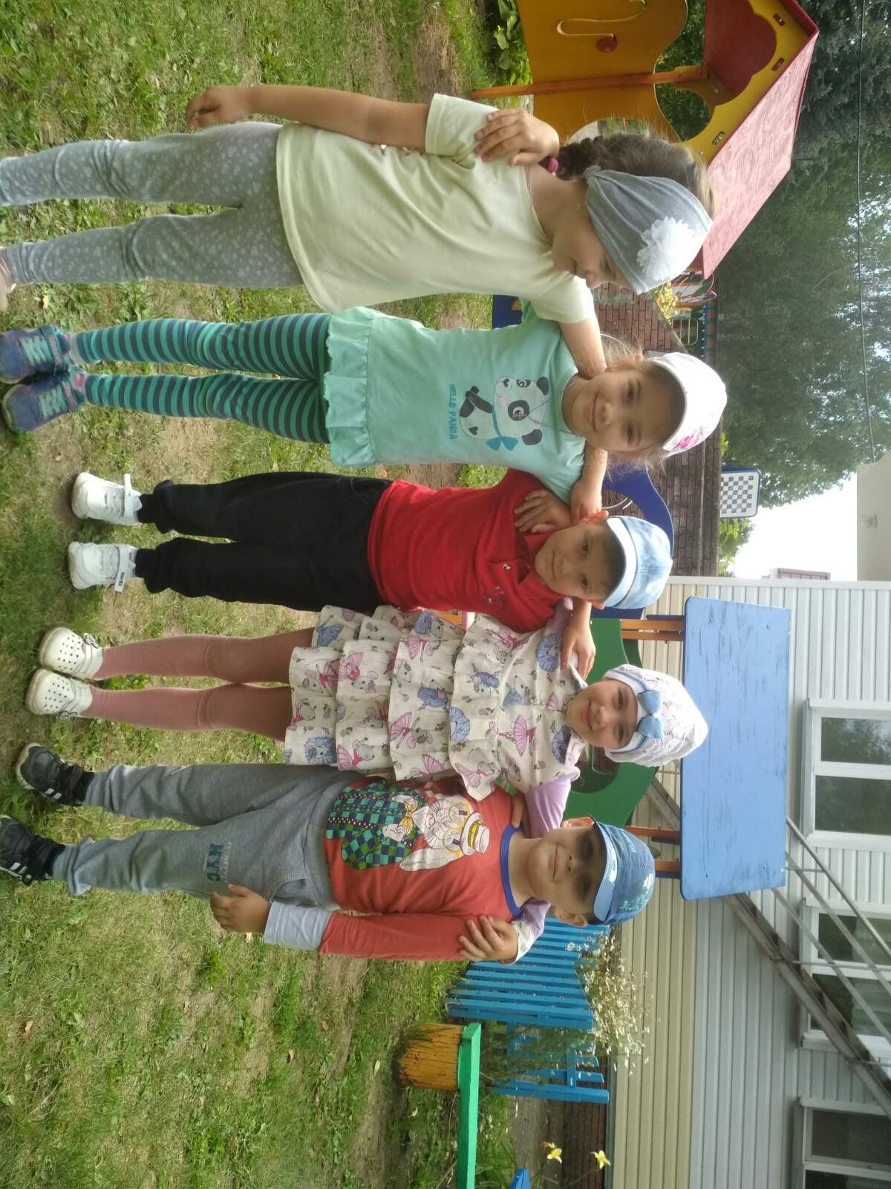

Жизнь в детском саду существенно отличается от существования в семье. Дома чаще всего взрослые приспосабливаются к ребёнку, учитывая его способности и наклонности. В детском саду, наоборот, ребёнку придётся приспосабливаться к окружающей обстановке, к распорядку дня, совсем новому для него.
Поэтому один из главных аргументов в пользу коллективного воспитания, в противовес домашнему, всегда будет звучать: в детском коллективе ребёнок учится дружить!
Считается, что в первые дни, недели посещения детского сада трёхлетним ребёнком он начинает контактировать со взрослыми и детьми только для того, чтобы обрести чувство защищённости в новых для себя обстоятельствах.
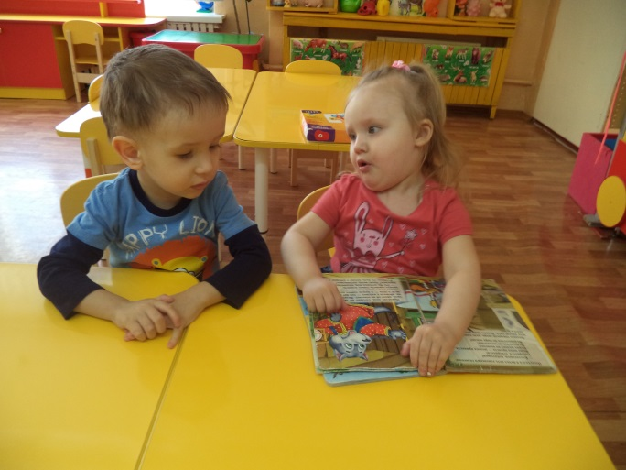
Постепенно дети приучаются доверять друг другу и получать радости общения: вместе придумывают игры, вместе едят, шепчутся о чём-то своём, понятном только им, фантазируют и сочиняют всевозможные истории.
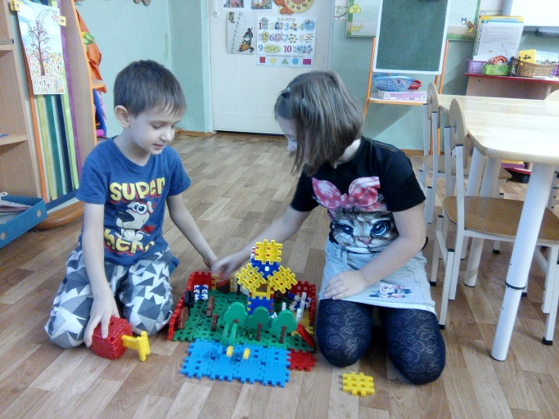
В возрасте 4-5 лет наступает время ролевых игр, которые дети придумывают под руководством воспитателя или сами. Девочки, как правило, играют в «Семью» (зачастую подключая мальчиков на роль «пап», мальчики инсценируют сюжеты популярных мультфильмов, играют в морских путешественников или разведчиков).

Воспитание дружбой – важный этап
в развитии ребёнка
И не надо думать, что дружба между дошкольниками – это что-то несерьёзное.
Иногда дружба, обретённая в детском саду, длится потом всю жизнь! В любом случае, то, как ребёнок проявляет себя в общении со сверстниками, может о многом сказать родителям. Интересуйтесь друзьями малыша, расспрашивайте его о том, с кем он сегодня играл, как складывалось общение, объясняя, что настоящую дружбу надо беречь.
Все народы во все времена почитали дружбу величайшей социальной и нравственной ценностью. Не удивительно, что в разных странах есть и праздники посвященные друзьям.

Для успешного развития ребенка, рекомендуем Вам
- поговорить с ребенком о том, что необходимо дружить со всеми детьми в группе;
- вспомнить ситуации, когда к вам приходят гости; объяснить ребенку значение словосочетания «гостеприимный человек»;
- помочь ребенку в установлении контакта со сверстниками, а в дальнейшем и дружеских отношений, с помощью заучивания фраз: «Как тебя зовут? Давай дружить», и др...
- напомнить ребенку, как можно проситься в игру («Можно с вами поиграть?»), и подготовить его и к возможному отказу;
- побеседовать с ребенком о необходимости использования вежливых слов: «Дай мне, пожалуйста», «спасибо», и др...
- рассказать, как можно обратиться к взрослому человеку: «Подскажите, пожалуйста…», «Можно, я вам помогу ...», и др....

Прочитайте ребенку и объясните правила дружбы
- Помогай другу: если умеешь что-то делать, научи и его.
- Если друг попал в беду, помоги ему, чем можешь.
- Делись с другими ребятами, если у тебя есть интересные игрушки, книги.
- Останови друга, если он делает что-то плохое.
- Не ссорься с друзьями, старайся играть с ними дружно.
- Не зазнавайся, если у тебя что-то хорошо получается.
- Не завидуй друзьям - надо радоваться их успехам.
- Если поступил плохо, не стесняйся в этом признаться и исправиться.
- Умей принять помощь, советы и замечания от других ребят.

Побеседуйте с ребёнком, используя следующие вопросы
- Как ты думаешь, зачем нужны друзья?
- А у тебя есть друг (подруга)? Расскажи о нем (ней).
- Зачем нужно дружить?
- Зачем помогать друг другу?

Расскажите, для чего нужны «мирилки»
Ручку за ручку
Мы крепко возьмем,
Раньше мы дрались,
А теперь нипочем!
Хватит нам уже сердиться,
Веселятся все вокруг!
Поскорей давай мириться:
- Ты мой друг! И я твой друг!

Прочитайте ребенку стихотворения
«Про дружбу»
Дружит с солнцем ветерок,
А роса с травою.
Дружит с бабочкой цветок,
Дружим мы с тобою.
Всё с друзьями пополам
Поделить мы рады.
Только ссориться друзьям
Никогда не надо!
Ю. Энтин
«Подарок»
Пришла ко мне подружка,
И мы играли с ней.
И вот одна игрушка
Вдруг приглянулась ей:
Лягушка заводная,
Весёлая, смешная.
Мне скучно без игрушки -
Любимая была, -
А всё-таки подружке
Лягушку отдала.
Е. Благинина

Рекомендуем дидактические игры и упражнения,
в которые можно поиграть дома с вашим ребёнком, закрепляя знания по данной теме

- «Скажи наоборот»
(«некрасивые» слова заменить на добрые слова)
Грубый - ласковый, злой - добрый, жадный - щедрый, грустный - веселый, враг – друг, горе — радость.
- «Доскажи словечко»
Зеленеет старый пень, когда услышит... (Добрый день).
Растает даже снежная глыба от слова теплого... (Спасибо)
Если тебя бранят за шалости, надо сказать... (Прости, пожалуйста).
Где бы ни были, на прощание мы говорим... (До свидания).
Ребенок вежливый и развитый, говорит встречаясь... (Здравствуйте).
- «Сосчитай»
(согласование числительных с существительными в роде, числе и падеже): один друг, два друга, три друга, четыре друга, пять друзей (подарок, гость, игрушка, ...).
- «Семья слов»
(образование однокоренных слов) друг - дружить, подружка, дружище, дружочек, дружок, дружелюбный (улыбка, доброта, помощь, мир, честность, ...).

Прочитайте детям и обсудите с ними пословицы о дружбе

- Дружбу топором не разрубишь.
- Нет друга, так ищи; нашёл, так береги.
- Друг познаётся в беде.
- Старый друг лучше новых двух.
- Не имей сто рублей, имей сто друзей.
- На вкус и цвет товарищей нет.
- Один за всех и все за одного.
- Не в службу, а в дружбу.

Список литературы о дружбе

- В.Сутеев «Мешок яблок"»и «Палочка-выручалочка»,
- «Песенка друзей» С. Михалков,
- «Цветик – семицветик» В. Катаев,
- «Бременские музыканты» Братьев Гримм,
- В. Маяковский «Что такое хорошо и что такое плохо»,
- Ю. Ермолаева «Лучший друг»,
- В. Осеева «До первого дождя», «Волшебное слово»,
- В. Катаев «Цветик - семицветик»,
- С. Михалков «Хорошие товарищи»,
- А. Кузнецова «Подружки» и др..

Мультфильмы про дружбу

- «Крошка енот»,
- «Умка»,
- «Винни Пух»,
- «38 попугаев»,
- «Фунтик и его друзья»,
- «Крокодил Гена»,
- «Приключения Буратино»,
- «Приключения кота Леопольда»,
- «Лунтик и его друзья» и др...

Послушайте с ребенком детские песни о доброте и дружбе

- Песня «Доброта» из мультфильма «Приключения Фунтика»,
- Песня Кота Леопольда «Если добрый ты»,
- «Крошка Енот», «Дружба крепкая», «Улыбка» и др...

Подвижная игра
«Мы веселые ребята»

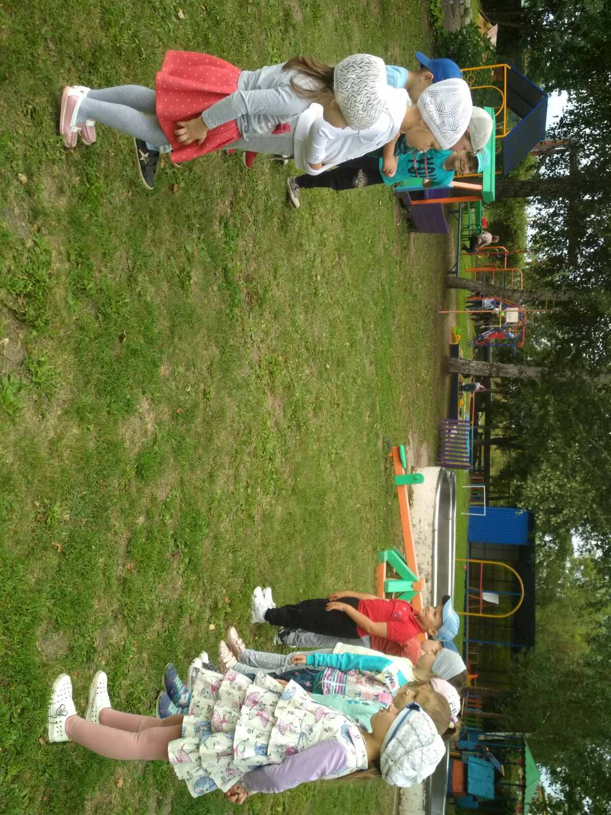
Акция
«Подари улыбку другу»

«Хоровод дружбы»
Игра малой подвижности
«Пирамида дружбы»
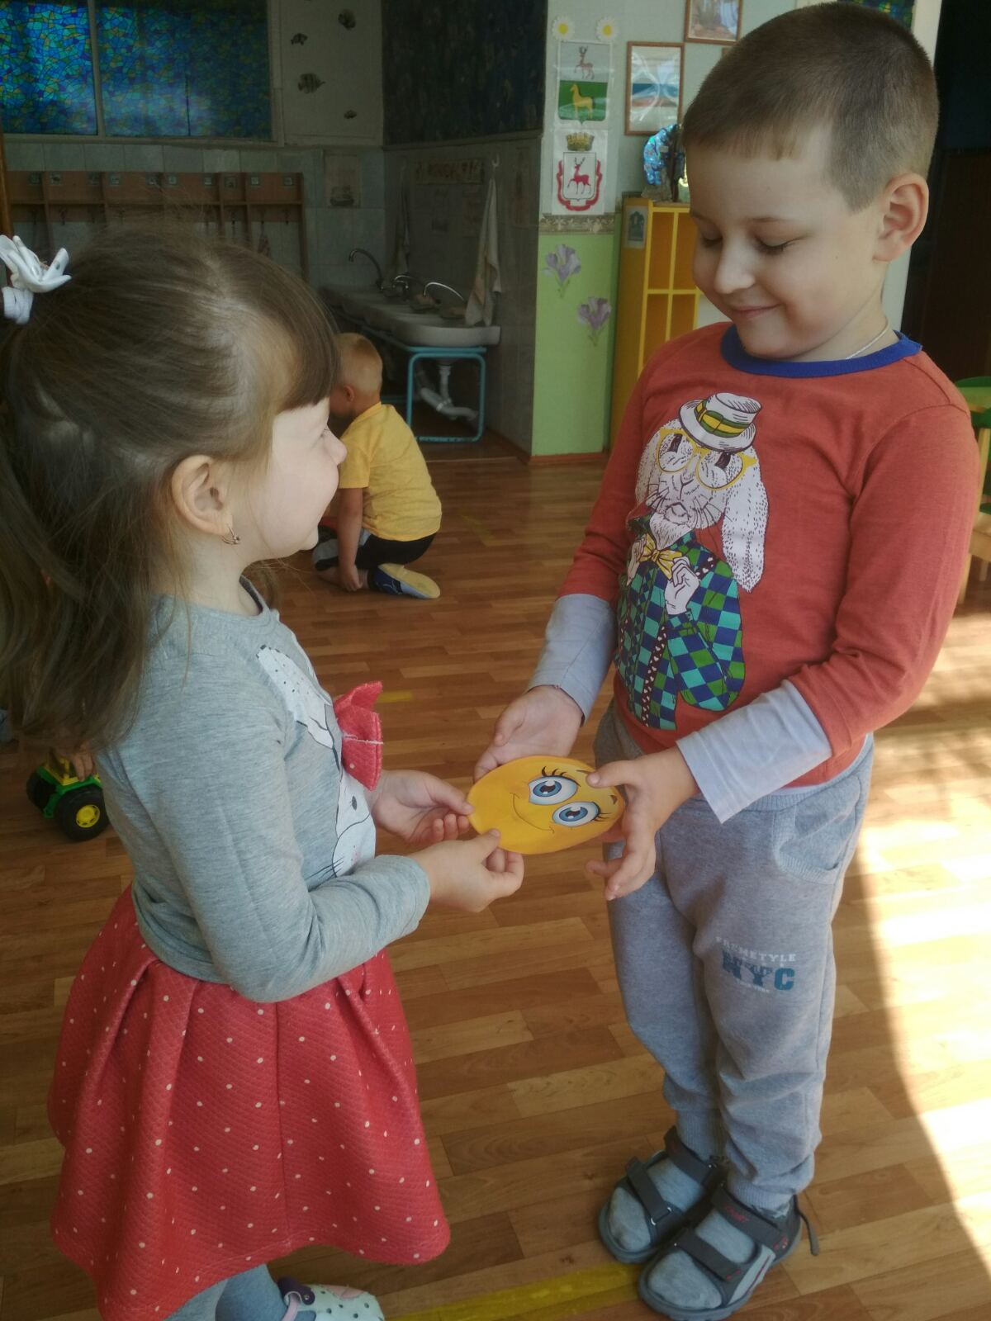
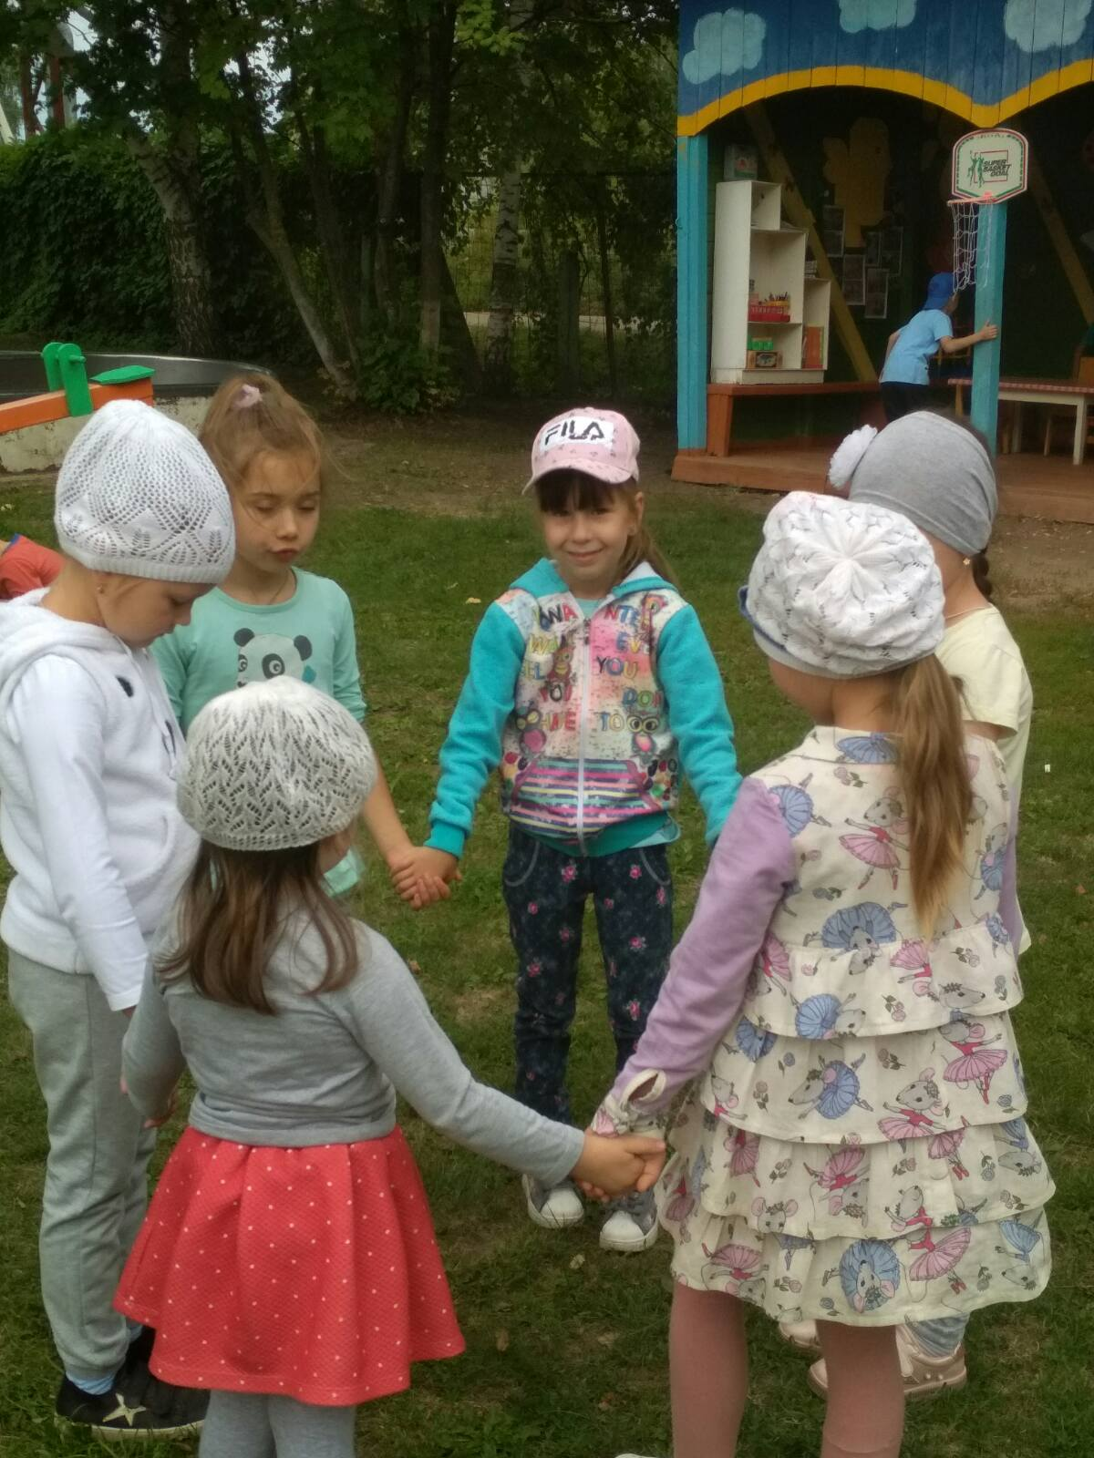
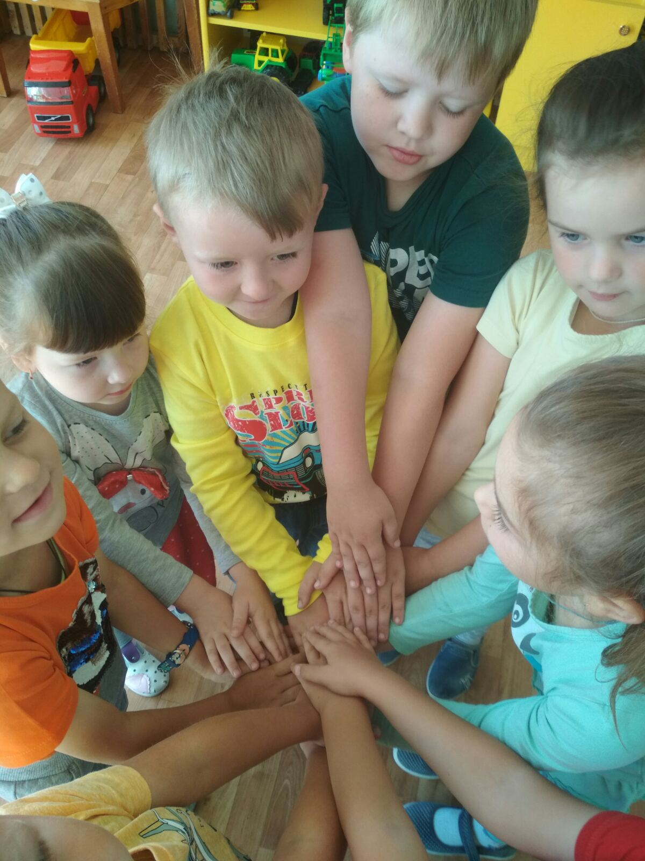
Дружить мы учимся
с детства!

